静态代码扫描这个词对很多人来说并不陌生，从字面上理解就是检查项目的源码，从源码中找出代码存在的缺陷：潜在的bug，未使用的代码，复杂的表达式，重复的代码等。
把静态代码扫描引入到自动化测试工作中，需要感谢公司楼上一个同行哥们。在工具的选择上也纠结了一段时间，公司的产品有PC端，Web端和移动端，也就意味着需要扫描的源码有多种语言，C,C++,c#,Java,Object C，就需要有一个平台可以同时支持多种开发语言的代码扫描，SonarQube就很好的解决了这个问题，再次感谢那位哥们。
刚了解SonarQube，以下仅仅是自己在使用中的个人学习心得，如有不对的地方，还劳烦指正，万分感谢。

Sonar的工作原理
Sonar实际上是一个Web系统，展现了静态代码扫描的结果，结果是可以自定义的，而真正实现代码扫描的是Sonar Scanner这个工具，另外同时支持多种语言的原理是它的扩展性，通过插件实现的，也就是Java Jar架包，可以在Sonar平台上在线安装或者离线安装。

下载并安装Sonar、SonarScanner
下载地址：
http://www.sonarqube.org/downloads/
下载后解压即可

修改sonar.properties（Sonar默认的DB是自带的H2数据库，是很小的嵌入式数据库引擎，这里的配置我换成了MySQL，为了方便检查数据的正确性）
sonar.jdbc.username=sonar
sonar.jdbc.password=sonar
sonar.jdbc.url=jdbc:mysql://127.0.0.1:3306/sonar?useUnicode=true&characterEncoding=utf8&rewriteBatchedStatements=true&useConfigs=maxPerformance
运行 D:\sonarqube-5.3\bin\windows-x86-64\StartSonar.bat
出现以上信息则表示启动成功，若提示内存 溢出的异常，修改wrapper.conf
wrapper.java.initmemory=64
wrapper.java.maxmemory=128
安装Sonar服务，跟随系统启动
D:\sonarqube-5.3\bin\windows-x86-64\InstallNTService.bat
启动服务需要配置登录账号密码，即操作系统的登录账号和密码（这里没有配置的话，服务是无法正常启动的）
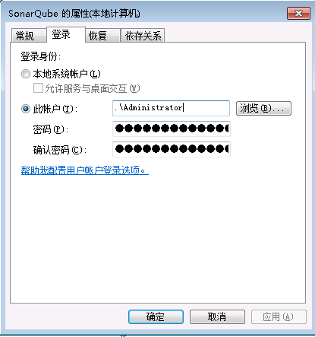

下载安装MySQL
下载地址
http://dev.mysql.com/downloads/mysql/
安装步骤：
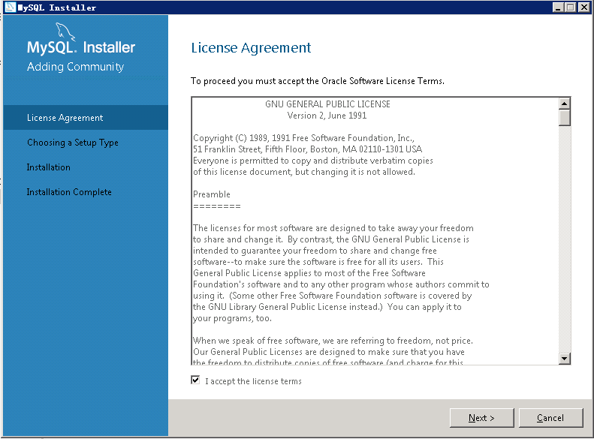
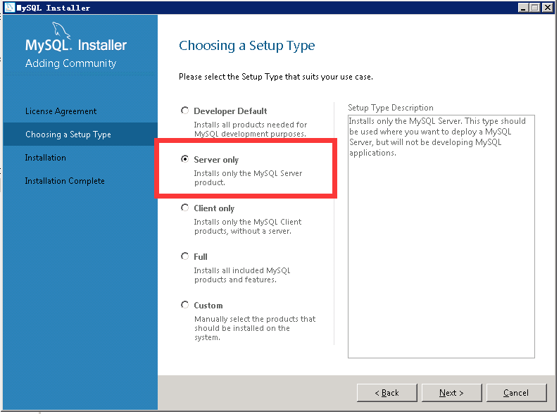
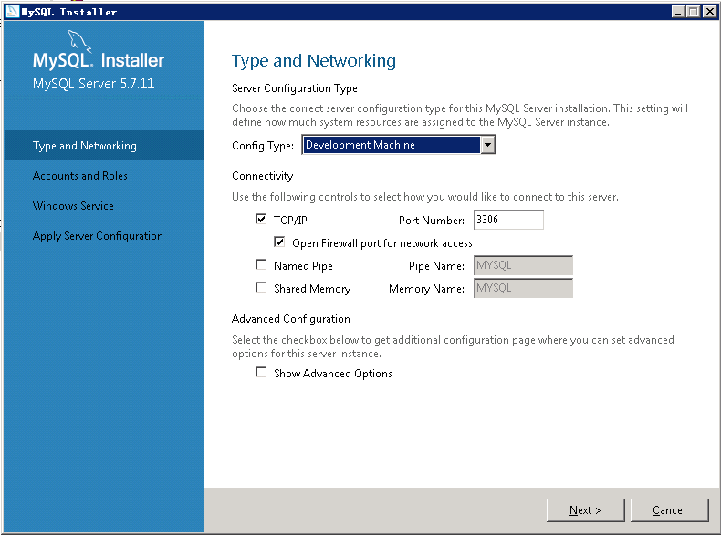
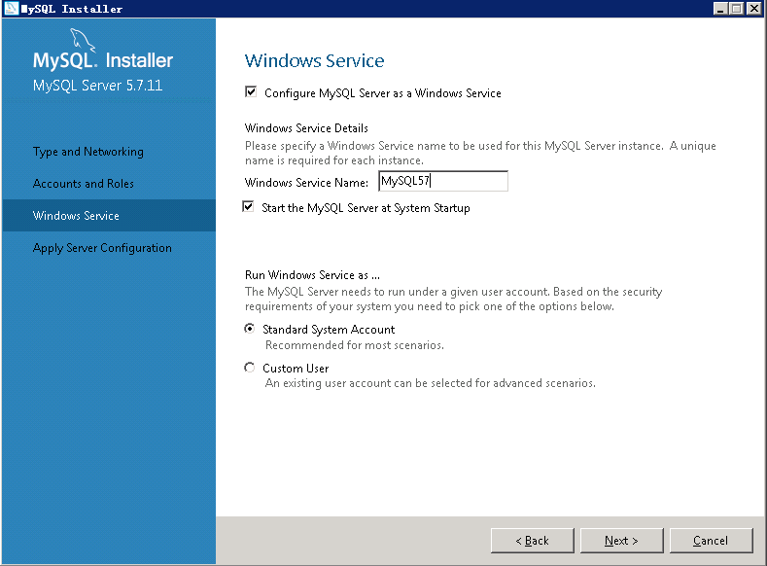

下载并安装Navicat
下载地址：
http://dl.download.csdn.net/down10/20140521/e5305bf1fdc230b6431fe207c5212479.7z?response-content-disposition=attachment%3Bfilename%3Dnavicat%E6%B3%A8%E5%86%8C%E6%9C%BA.7z&OSSAccessKeyId=9q6nvzoJGowBj4q1&Expires=1456369855&Signature=vHjVJUN%2BJP6sseB9yFZuyFuqYQM%3D

用以下SQL语句创建sonar专用的DB以及用户（请逐行执行）
CREATE DATABASE sonar CHARACTER SET utf8 COLLATE utf8_general_ci;
GRANT all ON sonar.* TO sonar@localhost IDENTIFIED BY ‘sonar’;
FLUSH PRIVILEGES
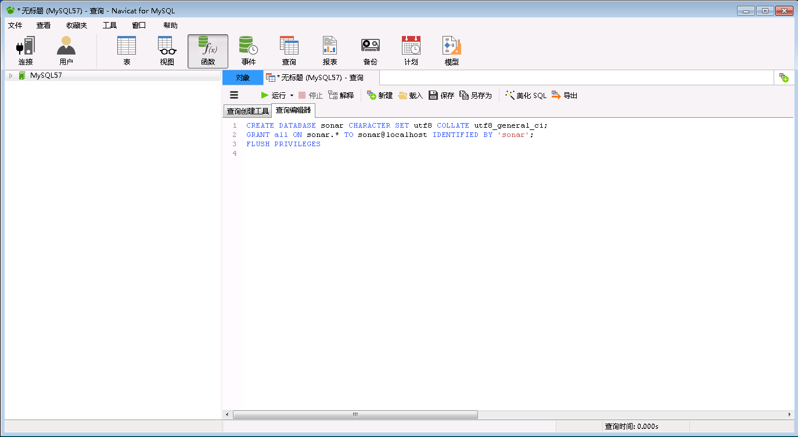
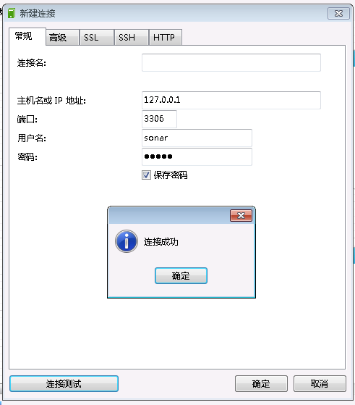
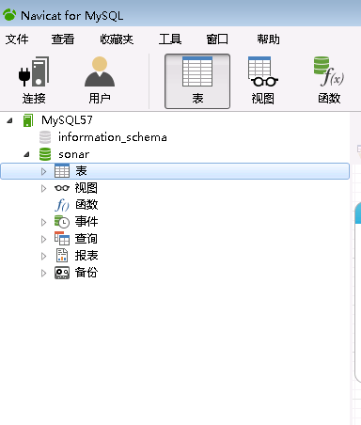
注意：当Sonar的DB服务器从默认的h2迁移到MySQL的时候，需用做数据迁移，在http://127.0.0.1:9000/setup中操作。
- Jenkins下面配置Sonar
Jenkins下面安装Sonar插件
配置Sonar server URL（指向内网IP，Jenkins构建结果所指向的IP，默认localhost是无法从其他机器上直接访问的）
Jenkins下面配置Sonar和SonarRunner
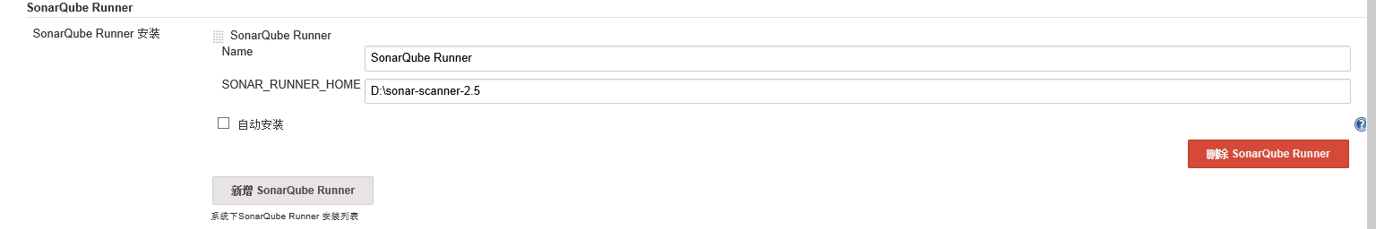
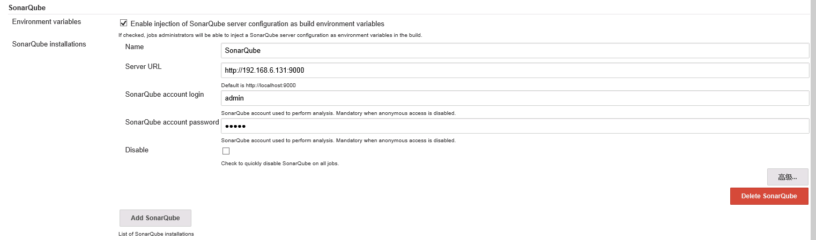
Sonar默认的管理员账号和密码都是admin
jenkins中配置需要做静态扫描的项目
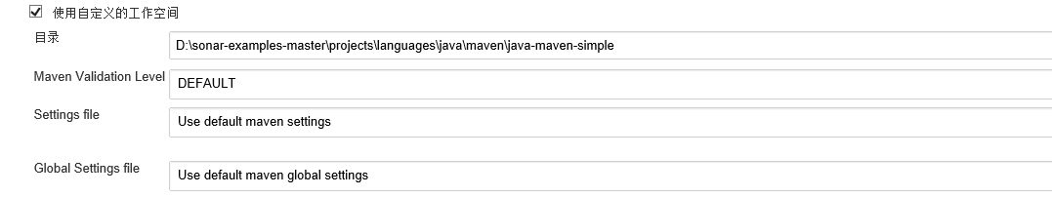
若项目是用maven管理的，可以在构建后操作中加入SonarQube
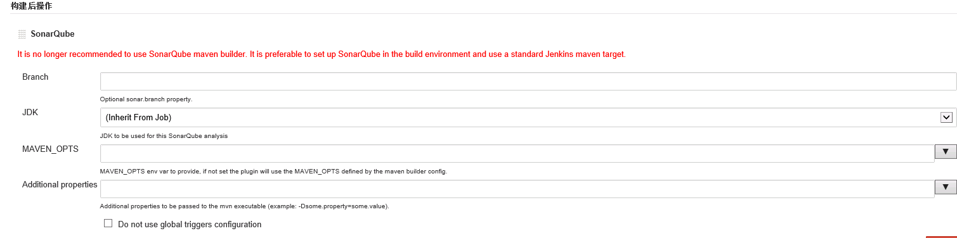
若不是maven管理的，不能这样调用，在Add post-build step中加入Invoke Standalone SonarQube Analysis
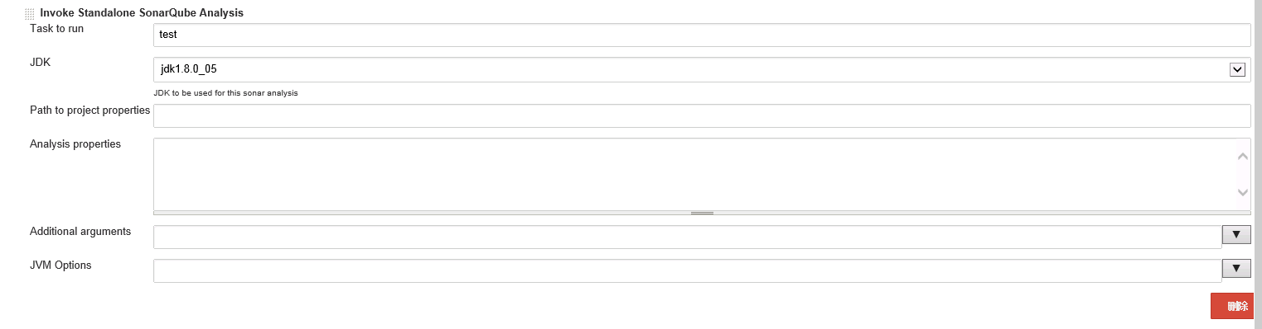
Jenkins中启动项目构建，构建结果如下：
分析结果可以点击上面的链接查看，即跳转到Sonar平台。
注意，若源码是通过SVN或者其它的工具管理的，通过Jenkins的SVN插件下载即可，需要从Sonar平台中删除SVN的插件，不然会出错。原因还没有找到，先暂时这样处理。
配置 - 系统 - 更新 - 找到SVN插件并卸载。
MySQL中也会创建数据
打开Sonar平台
在Sonar的properties文件中也是可以修改IP地址和端口号的
sonar.web.host=192.168.101.76
sonar.web.port=8081
下面是整个生产环境的配置截图，后期有做修改
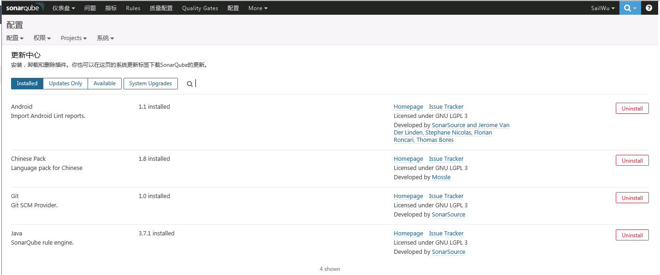
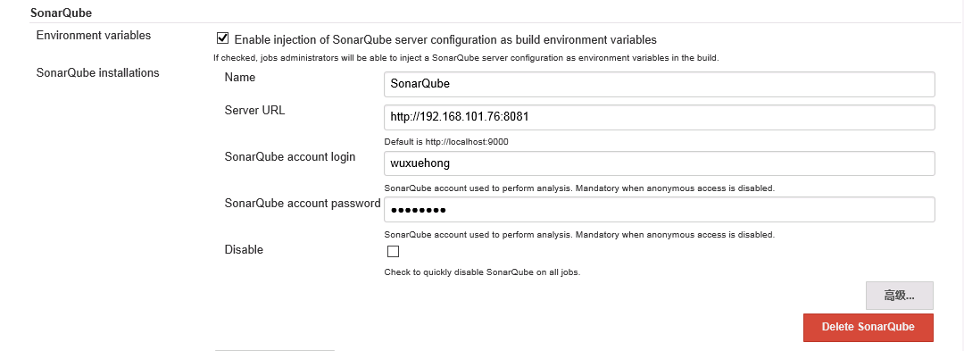
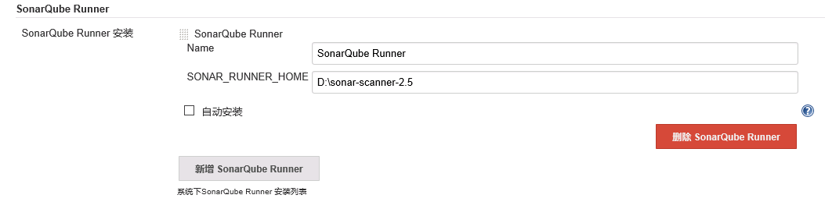
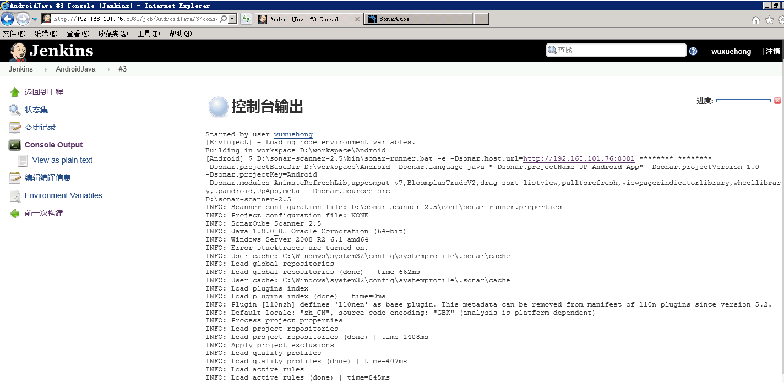
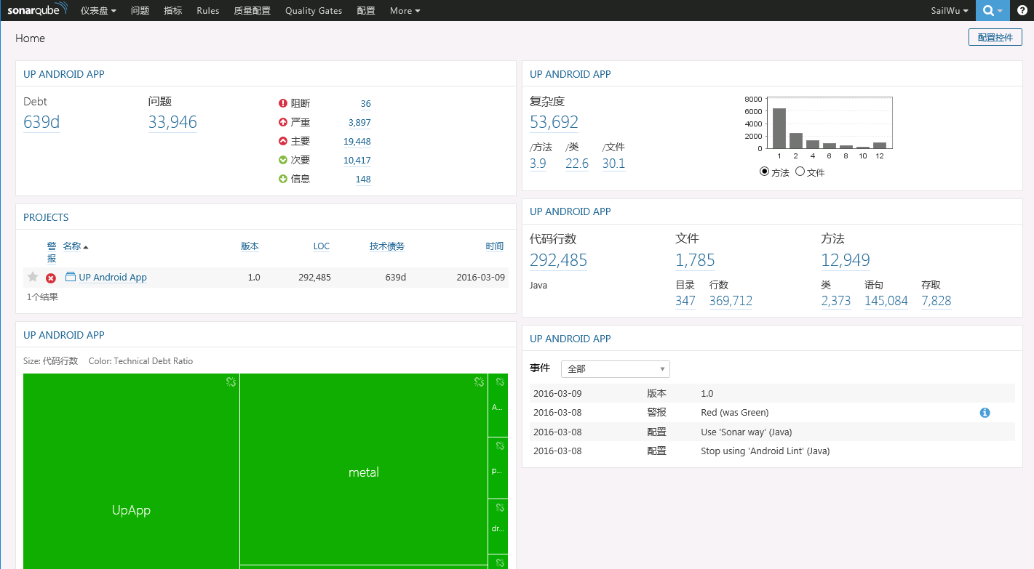
这就是从搭建环境到执行扫描的整个过程，当然，分析结果的话需要有开发经验，可以让开发童鞋帮忙分析，我这里默认的扫描规则是SonarQube Way，可以根据具体情况增删规则，也可以下载其它规则的插件，如：FindBugs，Checkstyle等，也可以自己开发新的规则插件，所以可扩展性还是蛮强的。由于我这边还是初步阶段，还没有涉及到这方面的研究，以后会引入。

